ПСИХОЛОГИЯ ЛИЧНОСТИ: ЕЕ ЗНАЧЕНИЕ В СФЕРЕ ПРОФЕССИОНАЛЬНОГО ОБЩЕНИЯ (лекция 1)

- Влияние темперамента на общение.
- Экставерсия – интроверсия.
- Основные типы коммуникабельности людей.

- Влияние темперамента на общение
Общительность относится к числу наиболее общих и первичных черт характера. Общительность в значительной степени связана с типом высшей нервной деятельности человека, его темпераментом.
Темперамент – это динамическая характеристика психической деятельности человека; это особенности поведения, обусловленные прежде всего общим типом высшей нервной деятельности (ВНД).
Индивидуальные особенности человека, определяемые темпераментом, выражаются в эмоциональной возбудимости, большей или меньшей тенденции к внешнему выражению чувств, быстроте движений, обшей подвижности, чувствительности (сенситивности), уравновешенности.
Выделяют четыре основных типа темперамента, которые получили свои названия еще в глубокой древности: холерики, сангвиники, флегматики, меланхолики; существуют, разумеется, и промежуточные типы. В основе темперамента лежит тип ВНД, то есть сочетание наиболее устойчивых и важных свойств процессов торможения и возбуждения; следовательно, темперамент имеет генотипический характер и в основном наследуется. Изменить темперамент нельзя, как нельзя изменить рост или цвет глаз; можно лишь изменить отдельные его свойства.
Описание сторон темперамента, которые определяют типичные особенности поведения людей в ситуации общения:
Холерик – человек неугомонный, нетерпеливый, с огромным запасом нервной и психической энергии, которая определяет его высокую работоспособность, подвижность, активность во всех сферах жизнедеятельности. Именно этих людей мы привыкли называть «темпераментными», имея в виду неукротимость и яркое внешнее выражение чувств, быстроту реакций, общую эмоциональность и подвижность. Такой человек говорит очень быстро, с богатой мимикой, жестикуляцией, его лицо подвижно (в результате чего иногда покрывается ранними морщинами).
Холерики – люди, быстрые во всем: быстро ходят, быстро принимают решения. Им свойственна импульсивность. Сначала скажут, потом подумают, сначала сделают, а затем, увы, пожалеют. Они высоко эмоциональны, страстны, аффективны, плохо управляют своими чувствами, в общении гневливы, обидчивы, причем состояние гнева и обиды у них сохраняется долго. Вследствие высокой возбудимости, импульсивности и свойственной им резкости они конфликтны, агрессивны, не умеют и не могут ждать. Если такому человеку назначена встреча, но по какой-то причине партнер задерживается, то нетерпение холерика достигает кульминации, что выражается в двигательном беспокойстве, суетливости, многоречивости.
В целом, стиль общения холерика по эмоционально-волевой окраске отличается высокой экспрессивностью, яркостью и богатством используемых средств, причем основные черты этого стиля – активность, импульсивность, агрессивность, обидчивость, неугомонность – не зависят от положения и статуса собеседника, партнера. Если же человек на работе спокоен и уступчив, а дома гневлив, раздражителен и агрессивен – в этом случае мы говорим не о темпераменте, а о характере, так как проявления характера всегда согласуются с конкретной социальной ситуацией.
Сангвиник – быстрый, общительный, уравновешенный, живой, как правило, с постоянно ровным хорошим настроением. Кажется, что искусство общения такому человеку дано от природы. Недаром иногда сангвиников называют «солнечными людьми». Такой человек отходчив, быстро переключается и эмоционально и интеллектуально; порою слишком быстро, не закончив одного дела, хватается за другое, не укрепив одних отношений, заводит новые знакомства. Такие люди легко ориентируются в новой обстановке, быстро вступают в контакты. Переехав на новое место жительства, сангвиник уже через неделю знаком со всеми обитателями дома, знает, как их зовут, где учатся их дети и т. п.
Флегматик – уравновешенный, спокойный, замкнутый, миролюбивый, неэмоциональный. Как бы ни было смешно то, что рассказали, он только улыбнется уголками губ. Миролюбие флегматика зачастую оборачивается своего рода миротворчеством: когда такой человек имеется в коллективе, в нем реже возникают столкновения по пустякам, ссоры. Флегматик, как правило, во всем надежен: в работе, в человеческих отношениях. Медлителен, но зато все очень хорошо планирует. В контактах избирателен и неинициативен. Если вы едете с таким человеком в поезде, то, пока не заговорите с ним, можете не услышать звука его голоса: он будет смотреть в окно, читать газету. Но если заговорите, он может оказаться приятнейшим собеседником.
Такие люди очень терпеливы, спокойны, их трудно вывести из себя, это настоящие «мастера ожидания».
Меланхолик – ранимый, чувствительный, впечатлительный человек; вследствие высокой чувствительности он быстрее утомляется, раздражителен. Если он положит наручные часы под подушку, то может и не уснуть, так как ему будет мешать их тиканье, в то время как сангвиник или флегматик прекрасно переносят ежечасный бой больших настенных часов.
В сфере человеческих отношений чувствительность меланхолика оборачивается редким и прекрасным человеческим свойством – деликатностью. Такой человек сам принимает все близко к сердцу, но и другого человека не обидит неосторожным или неловким словом.
Меланхоликам свойственны «вокальная» и «экспрессивная» сдержанность – тихий голос, немногословность, замкнутость и скрытность в отношениях; скованность и скудость жестов и мимики; застенчивость, нерешительность, постоянные сомнения; в контактах – высокая избирательность и осторожность.
Такой человек плохо приспосабливается к новой обстановке; переехав в новый дом, он и через год не знает, кто живет на его лестничной площадке; любит неизменный порядок в обстановке и быту, плохо переносит перемены, срывы намеченного. Для меланхолика характерны раздражительная слабость в трудных ситуациях или при эмоциональном перевозбуждении, впечатлительность, зависимость от настроения, тревожность; он часто переоценивает неприятности и беды. В то же время нет лучшего работника в занятиях, требующих высокой сосредоточенности, филигранности исполнения. Такие люди склонны к самоанализу и самообвинению, если что-то срывается или идет не по намеченному плану.
Итак, в ситуации общения представители тех или иных типов темперамента проявляют различные свойства: холерик – общительный, экспансивный, вспыльчивый, агрессивный; сангвиник – общительный, легкий, гибкий; флегматик – пассивный, миролюбивый, надежный, неэмоциональный; меланхолик – раздражительный, ранимый, замкнутый, тревожный.
У вступающих в коммуникацию есть возможность по внешним признакам, по невербальным проявлениям определить к какому типа темперамента относится тот или иной ее участник и после этого определить свою конкретную манеру общения с ним.
Типы темперамента также по-разному проявляются в ситуации принятия решения – служебного или личного. Для холерика характерны поспешные решения, для сангвиника – гибкие, для флегматика – обоснованные, для меланхолика – ригидные (он не меняет своих решений при изменении ситуации; кроме того, у него не бывает окончательных решений – они постоянно пересматриваются, обсуждаются).
В ситуации конфликта холерик зачастую идет на обострение, обвиняет обычно не себя, а других, чаще прибегает к методу «взрыва», то есть стремится обострить противоречия, выявить их и по возможности ликвидировать.
Для сангвиника в ситуации конфликта характерны гибкость, достаточная уступчивость, поиск общих позиций и согласия. Флегматику свойственно стремление отсрочить решение, всесторонне обсудить ситуацию; в коллективе такой человек предпочитает приемы коллективной психотерапии или же путь саморегуляции.
Для меланхолика конфликтная ситуация очень значима и трудна; чаще наблюдается уход от решения, стремление к компромиссу, пассивность, переложение ответственности на других.
Безусловно, значительные коррективы в особенности поведения в конфликтной ситуации вносят воспитание и самовоспитание, а также характер человека.

- Экстраверсия – интроверсия
Интенсивность общения, потребность в нем, некоторые внешние особенности стиля общения зависят от того, экстравертом или интровертом является данный человек. Эти два типа людей различаются ориентацией либо на внешние впечатления и деятельность, либо на внутреннюю жизнь и самоанализ.
По психологической литературе можно составить обобщенный портрет экстраверта. Это, как правило, импульсивный человек, который легко уступает, но иногда бывает необоснованно упрям и задирист. Он всегда находится в движении; игривый, поверхностный, тщеславный, несдержанный, экспансивный, имеет тенденцию преувеличивать. Такой человек весьма склонен к публичным выступлениям, рассказыванию анекдотов и историй, обильному смеху; легко заводит друзей и товарищей, плохо переносит одиночество.
Интроверт – спокойный, настойчивый, степенный, сдержанный, замкнутый, надежный; подвержен интроспективным размышлениям, мало смеется, имеет депрессивные тенденции, не склонен к телесным наслаждениям. Ему никогда не бывает скучно с самим собой, он плохо переносит шумные компании, тяготеет к уединению.
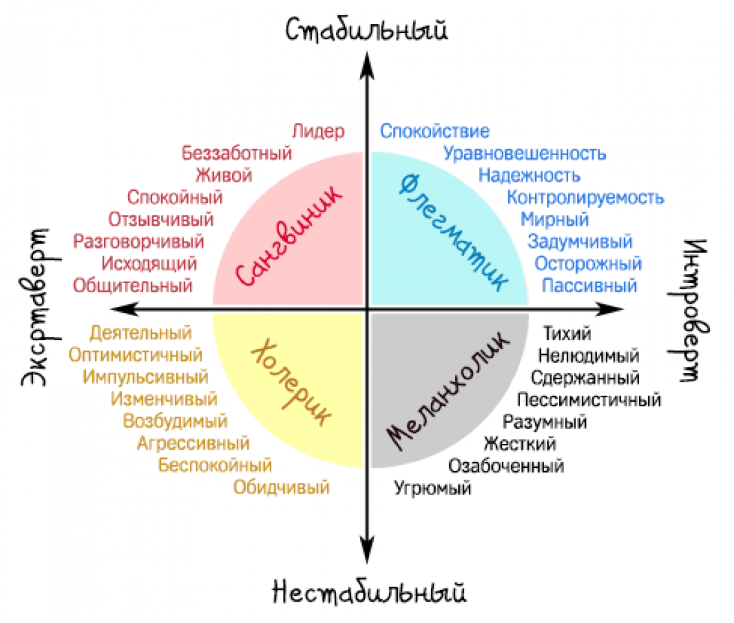
Холерики и сангвиники, как правило, экстраверты, меланхолики и флегматики – интроверты.
- Основные типы коммуникабельности людей
Выделяют 4 коммуникативных типа собеседников: доминантный, мобильный, ригидный и интровертный типы.
1. Доминантный собеседник – стремится завладеть инициативой в речевой коммуникации, не любит, чтобы его перебивали, любит лидировать в разговоре. Нередко резок, насмешлив, говорит чуть громче, чем другие, настаивает на своем мнении, тон – безапелляционный. Если попытаться поставить такого собеседника на место – то получится конфликт. Не рекомендуется перехватывать у него инициативу, перебивать его, использовать выражения речевого давления («Хватит!», «Замолчи!», «Прекрати» и т.п.). Оптимальный вариант – оставаясь при своем мнении, позволить ему высказаться, как он хотел бы, а затем, дождавшись паузы, быстро и четко формулировать свои интересы. С каждой паузой ваша позиция становится все отчетливее, доминантный собеседник вынужден уже с нею считаться и как-то оценивать. Вы добились главного – вас слушают.
2. Мобильный собеседник – быстро мыслит, быстро говорит, не испытывает никаких трудностей в речевой коммуникации, легко входит в разговор, говорит много, охотно, нередко интересно, не теряется в незнакомой компании, но - часто перескакивает с темы на тему. Это один из лучших типов для бытового общения. Однако трудно следить за ходом его рассуждений, эффективность речевой коммуникации с таким собеседником невысока – он постоянно меняет тему разговора или отходит от нее. Не рекомендуется перебивать мобильного собеседника – он начинает сердиться, ему кажется, что он во всем легко разбирается и все знает. Поэтому следует дать возможность такому собеседнику высказаться до конца, а затем уточнить какие-либо положения или даже вернуться к началу разговора, а также через вопросы, выводы следует возвращать его постоянно к теме разговора. Иначе с удовольствием можно проговорить весь день и разойтись, так и не уяснив даже основные моменты темы. Не рекомендуется начинать речевой контакт с разговора на отвлеченную тему. Таких людей надо ценить как генераторов идей.
3. Ригидный собеседник – обычно испытывает трудности при вступлении в речевую коммуникацию, когда же этап вступления позади – он четко формулирует свою позицию, логичен, рассудителен, детально обсуждает обстоятельства дела. Этот тип наиболее хорош для плодотворного делового общения. Не рекомендуется сразу переходить к предмету речевой коммуникации. Предпочтительно расширить вступительную часть беседы, поговорить на отвлеченную тему, создать ситуацию этикетного общения. Если с мобильным партнером Вы начнете речевой контакт с разговора на отвлеченную тему, то очень скоро пожалеете об этом. Но если с ригидным партнером вы перейдете к теме без вступления, то вначале будете получать в ответ на ваши вопросы лишь «возможно», «надо подумать», «как сказать» и т.п.
Во время обсуждения вопроса, даже если вам давно все ясно, нельзя подгонять ригидного собеседника - он обдумывает все тщательно, но чуть медленнее, чем другие. Эти люди особенно ценны как эксперты или критики идей.
4. Интровертный (пассивный) собеседник (меланхолик) – не стремится владеть речевой инициативой, готов отдать ее без особых возражений, не стремится высказать свое мнение. Он нередко застенчив, скромен, склонен принижать свои возможности. Поддерживать разговор с таким типом собеседников довольно трудно, поэтому следует применять метод активного слушания, задавать вопросы, стремиться выяснить его мнение.
По отношению к интровертному собеседнику не рекомендуется:
1) применять резкие, грубые фразы;
2) желательно избегать при беседе с ним присутствия посторонних лиц (особенно незнакомых);
3) не следует перебивать интроверта, опровергать без мотивации его доводы.
Следует постоянно вербально (через одобрительные этикетные слова) и не вербально (взглядом, кивком головы) показать, что вы уважаете его как интересного собеседника, цените его высказывания.

Итак, каждый человек обладает определенными особенностями характера и поведения. Не стоит пытаться его переделывать, лучше строить с ним отношения с учетом его темперамента, коммуникативного типа. Тогда процесс общения будет приятным и продуктивным.

